№ 7835
Населенный пункт
Гродненская область, Залесский сельский совет, агр. Залесье
Номер захоронения №7832
Дата захоронения 1 МВ
Вид захоронения Братская могила
(ЗАХОРОНЕНЫ гренадёры 14 Грузинского,15 Тифлисского, 16 Мингрельского и нижние чины 6 пех.Либавского полков)
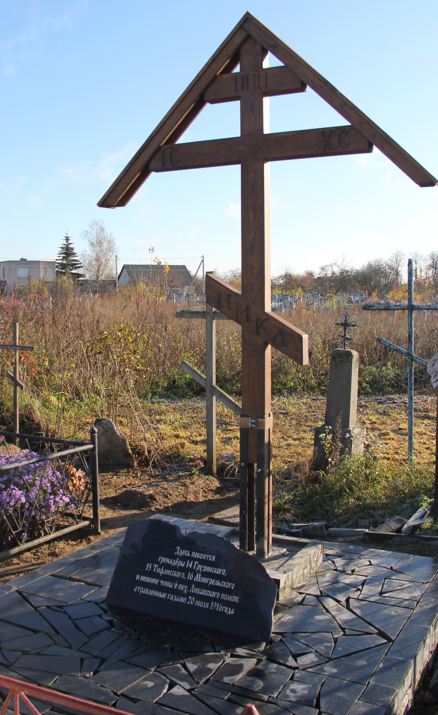

10.Дополнительная информация:
Захоронение благоустроено за счет средств местного благотворительного культурно-исторического фонда памяти Первой мировой войны «Крокі».

